SIAM Conference参加に関する報告
私は2007年5月28日～6月1日にアメリカ合衆国ユタ州ソルトレイクで開催されたSIAM (Society for Industrial and Applied Mathematics) の研究集会Conference on Applications of Dynamical Systemsに参加した. 参加の目的は, 指導教員の小林先生との共同研究の内容についてmini symposiumで発表すること, そして, 私の研究テーマである流体のかき混ぜに関する最新の成果について知ることである. 特に, この研究集会にはMark Stremler, Matthew D. Finn, Philip Boyland, Jean-Luc Thiffeault等, この方面の一線で活躍する研究者が集まることになっていた. （残念ながら, Boyland, Thiffeaultは都合により参加できなかった. ）
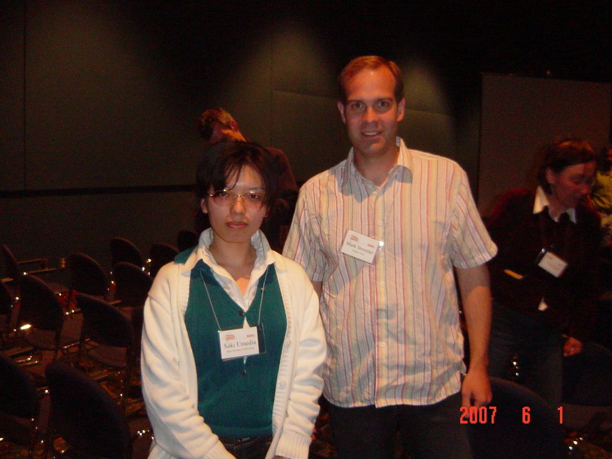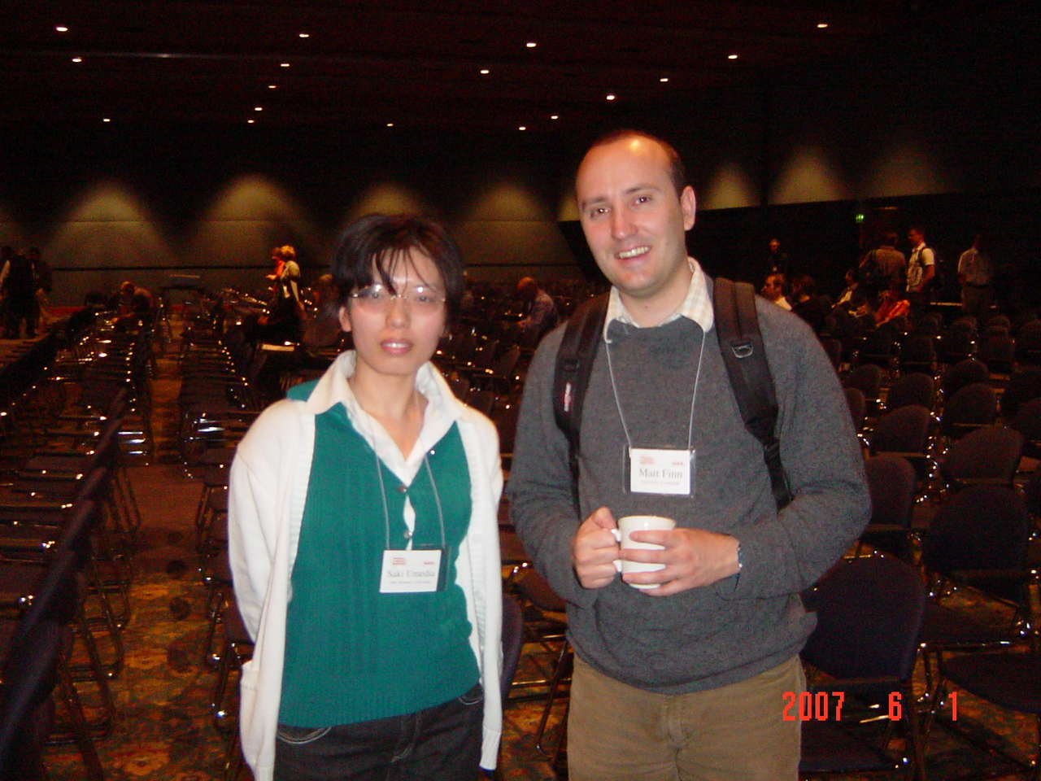
Mark Stremler Matthew D. Finn

研究発表について
実際の発表は小林先生が行い, 私は発表用のpower pointのデータを作成する等, 間接的に発表に関わった. 流体のかき混ぜ実験の紹介等も盛り込み, 聴衆には興味を持って聞いてもらえたのではないかと思う.
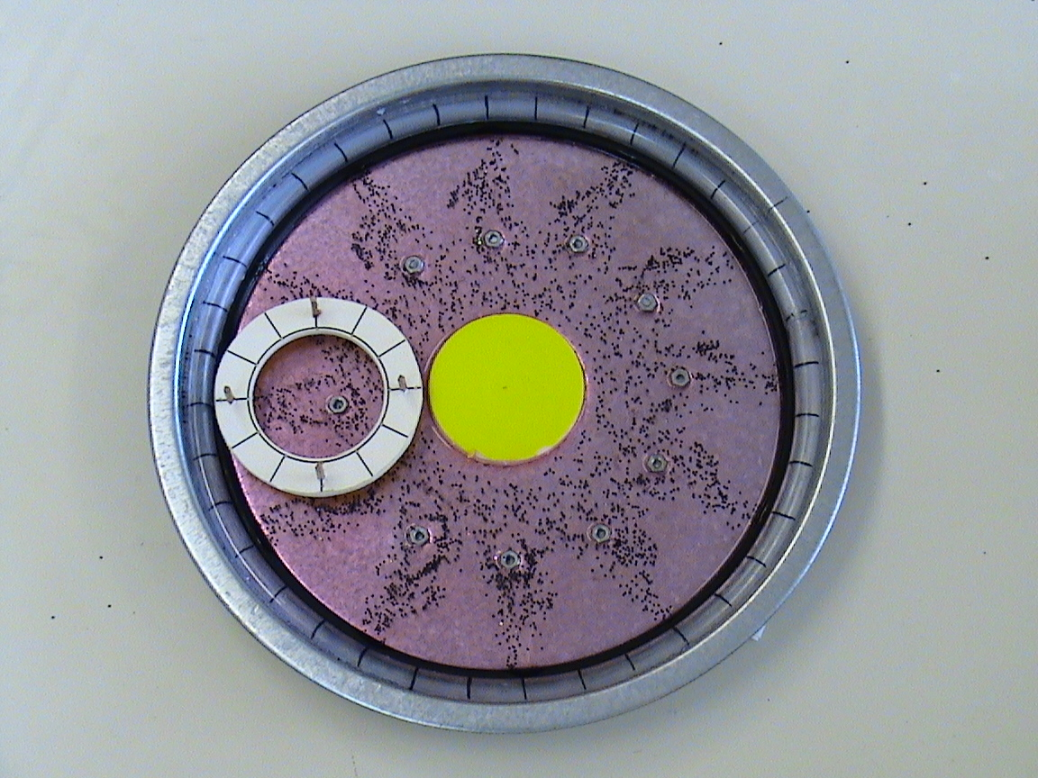
Power pointのデータ

得られた成果・感想
英語力が十分ではなく, 理解できたといえる講演は多くはないが, Stremlerの講演については発表のデータをもらい, また, 講演の録音を聞き直して内容の理解に努めた. 特に講演の中で紹介のあったGhost rodsによるかき混ぜについては, 今回初めて聞く概念で非常に興味深かった. 早速, Stremlerの挙げた文献を調べ, Ghost rodsに関する情報を収集している.
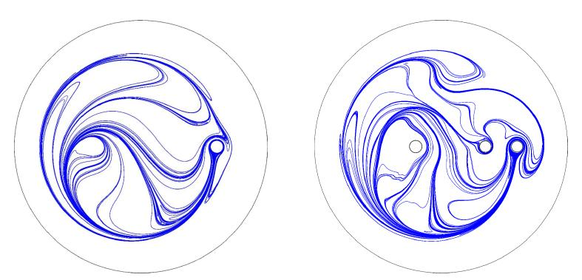
Ghost rodsによるかき混ぜ（左）と実際のrodsによるかき混ぜ（右）

また講演の後, Stremler, Finn等と一緒に昼食を取り話をしたが, ここで, これから私が取り組もうとしている3次元空間の流体のかき混ぜについて, 彼らは論文には重要と記したが実際にはまだ手をつけていないことや, それに関する研究の情報を得ることができた.

今回の研究集会への参加は, 私にとって実質的に初めての海外旅行であり, これを通して英語力をつける必要性を痛感した. これから英語によるコミュニケーション能力をしっかり身につけてゆきたいと思う. また, 様々な講演の中で, 日本に居るだけでは知ることができなかった, 数学を広く応用する可能性を感じることができた. 今の私の研究を発展させ, 発表してゆきたいという意欲を掻き立てられ, 良い刺激になった.

